Вниманию граждан, желающих открыть собственное дело!
13.03.2018
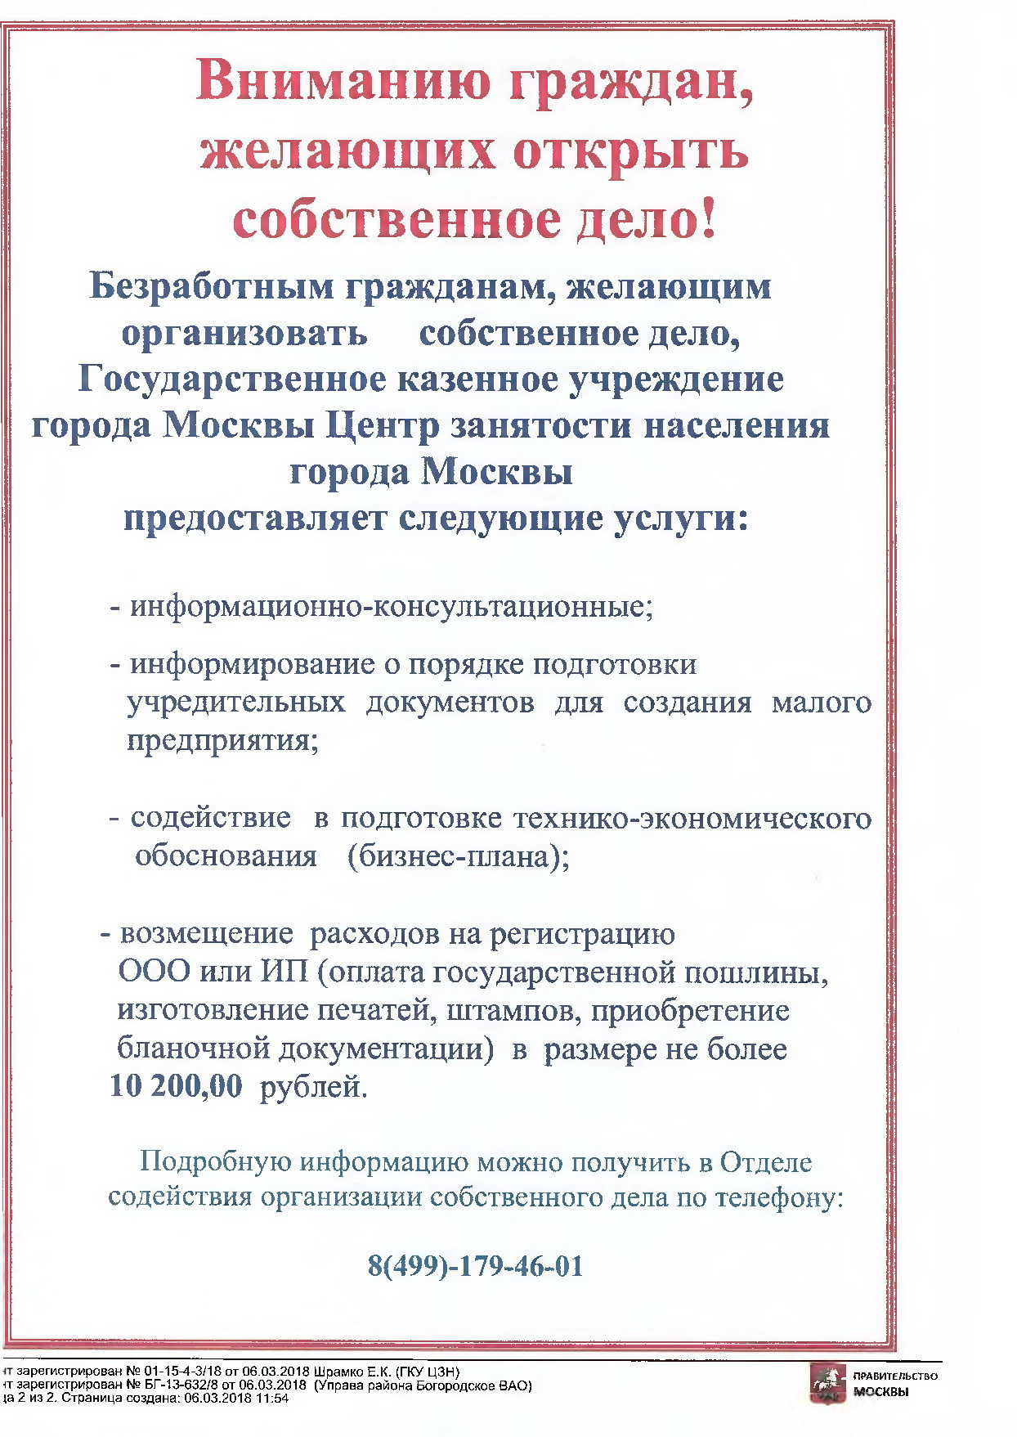

Адрес страницы: http://bogorodskoe.mos.ru/trade-and-services/inform/detail/7193709.html
Управа района Богородское города Москвы

